TRILHO DAS AREIAS (Chemin des plages) chemin de la côte portugaise de Lisbonne à Porto sur l’océan Atlantique (traduction, revue et corrigée avec nos expériences, du travail de Luis Freixo et Cristina Lawrence www.caminador.es)

INTRODUCTION
Ce chemin avait été pensé par le CAL (club aire libre) pour en faire un itinéraire jacquaire côtier et, dans ses intentions, alternatif au chemin de Santiago central, et ensuite il a été tracé et développé par Luis Freixo et Cristina Lawrence et d’autres amis, comme Agnelo Ferreira. La partie initiale a été reprise par le CNC (centro nacional de cultura) de Lisbonne pour son chemin à Fatima par la côte (ce sont les mêmes qui ont inventé dans les années ’90 le caminho do Tejo-de Fatima). Le tout est par la suite entré à l’intérieur du projet pluriennal de Piste cyclable de l’Atlantique qui, de fait, rend la côte portugaise un des plus beaux et équipés parcours au monde pour les bikers et aussi pour les hand-bikes et fauteuils roulants (voir les cartes de Luis Freixo dans www.caminador.es). Ce n’est pas peu, dans une époque de promesses de pistes cyclables européennes jamais maintenues (voir la Vento « Venise-Turin » en Italie). Les cheminants peuvent choisir les pistes cyclables ou passer par les plages, là où c’est possible. Pour se loger, il y a un accord national avec les Parques de Campismo (campings) Orbitur à des prix pèlerins pour une place en tente (5€) ou en bungalow (10€), même en haute saison, et aussi les casernes des bombeiros (pompiers) quand le commandant le veut bien. Il y a des pensão/residencial (10/20€) et demander aux locaux ou au curé ne coute rien. Le réseau des auberges de jeunesse ouvert à tous (pousadas de joventude) est conventionné et accueille à bas prix, de 9 à 11€ avec credencial (www.pousadasjuventute.pt - résa au 00351-707203030 reservas@movijovem.pt). De très belles villes et villages sur l’océan et du tourisme estival, quelques difficultés de parcours au début, mais un chemin non “de sang, sueur et larmes”, en relax et tranquille, à savourer comme la cuisine portugaise, les plages, les gens et l’environnement. Les prix sont abordables (ex. un café 60c); dans les supermarchés (comme le Pingo Doce ou Alcampo), ouverts tous les jours jusqu’à 10h du soir, souvent il y a le take-away (plats chauds à emporter).
Le tampon s’appelle carimbo et l’endroit où tamponner votre credencial c’est la bibliothèque municipale (internet gratuit). Comme toujours, à vous le plaisir ou non de découvrir et voir les choses, je vous donne seulement le nécessaire: où trouver à se loger, à manger, le tracé et les pauses. Si vous n’avez pas de credenciale, la LAIS lais.lisboa.portugal@gmail.com 00351-966426851 (près de Santa Luzia Belvedere) ou bien à la igreja dos mártires, rua Garret, au-dessus du métro Baixa-Chiado, en semaine, vous la donne à 2€ ; sinon vous la trouvez à SE catedral de são Antonio ou à la Cofradía de Santiago, rua Serpa Pinto 10D 213462465.
BUON CHEMIN! Flavio Vandoni flaovandong (at) gmail.com www.camminando.eu/wordpress/ groupe facebook : camminando
NOTES : OT : camara municipal, office de tourisme; AJ auberge de jeunesse, pousada de juventude (ouverts à tous); RM gite municipal; RP gite privé; hôtel (de 25€ et plus), residencial (de 15€ et plus), pensão (de 10€ et plus), casa rural (de 35€); C parque de campismo, camping; AC accueil, acolhida; BV Bombeiros voluntarios, pompiers; JF Junta de freguesia, mairie; dx droite, sx gauche, ctra route, N1 route nationale.
LISBONNE: De l'aéroport on prend la navette aérobus n°91 qui avec 3,50€ vous emmène en centre-ville (les arrêts importants sont: Cais de Sodré (dernière, sur l’océan); Praça do Comércio; Rossio (où il y a l'OT central); Avda Liberdade; Marquês Pombal; Saldanha (où il y a l'AJ municipal entouré par des privés); Estação entrecampos (Aéroport); le ticket est valable 24h sur tout le réseau, y compris l’elevador de Santa Justa qui monte au Convento do Carmo (dont le ticket seul coute 5€ !!!), mais dommage, le métro n’est pas compris.
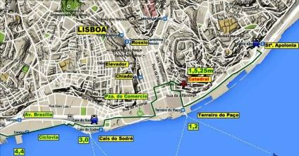
km 0 LISBONNE (Olisipo) : OT praça del Rossio, liste des auberges et pensãos/ This is Lisbon Hostel info@thisislisbonhostel.com 00351 218014549 de 10-15€, Rua da Costa do Castelo 63 (praça Rossio)/Alfama Pátio Hostel contact@alfamapatio.com 00351 218883127-917469382 de 10-15€, Escolas Gerais 3, Patio dos Quintalinhos 1/ AJ centre, entre praça Pombal et Saldanha (rua de andrade corvo 46, 16€) tel 213532696/ d’autres AJ privés : Home Lisbon Hostel (218885312) Rua São Nicolau 13 – 2º Esq./ Yes Hostel (213427171) Rua São Julião 148/ Goodnight Hostel (213430139) Rua dos Correeiros 113, 2º/ Pensao Oliveira, Rua do Caminho de Ferro 70, 2°etg, 20€/ Lisbon Lounge Hostel (rúa Sao Nicolão 41) 213462061/ Hostel Salitre (rúa Salitre 134) 218201433/ Royal Lisbon Hostel (praça de Camões 22) 218006797/ Lisboa Centre Hostel (rúa Sampaio 160) 309881038/ Go Hostel Lisbon (rúa Maria da Fonte 55) 218229816/ Lisb'on Hostel (rúa Ataide 7A) 213467413/ Oasis Backpackers Hostel (rúa Sta Catarina 24) 213478044/ pour les bikers- Bike Iberia, Lgo Corpo Santo 5 baixa. Tel 213470347-962423455 www.bikeiberia.com. Un endroit particulier pour diner: Pateo 13, calle Calçadinha de Santo Estevão (museo del Fado).
KM - localité, logement, indications variées et notes du parcours

Étape 01. Lisboa-Oeiras- 21,5KM
http://es.wikiloc.com/wikiloc/view.do?id=9371542
https://www.google.com/maps/d/edit?mid=zwg0sD7TP2-A.kznKFZ5aiWgA
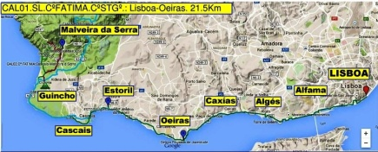
Étape plate sur les paseos marítimos du Rio Tejo et des parties de l’Avenida Marginal (N-6). Le réseau de Pistes cyclables, encore en finition, est bien pour cheminer, sauf quelques endroits étroits. NB: les vélos ne peuvent pas circuler sur les paseos marítimos entre 10 et 18h. Il y a des auberges (Pousadas de Juventude) à Lisboa et Oeiras. Le premier camping est à Guincho, 45 Km à l’ouest de Lisbonne, entre la Montaña de Sintra et le Cabo de Rocha, http://es.orbitur.pt/camping-orbitur-guincho
Le réseau ferroviaire permet de dormir dans des logements économiques et de faire des étapes à son gré, chaque jour en reprenant l’étape où on l’avait terminée le jour précédent. https://www.cp.pt/passageiros/pt/consultar-horarios
LOGEMENTS: Pousadas de Juventude en Lisboa et Oeiras-Catalazete.
http://microsites.juventude.gov.pt/Portal/pt/PLisboa.htm
http://microsites.juventude.gov.pt/Portal/pt/PCatalazete.htm
Praia de Guincho: Parque de Campismo Orbitur
RESTOS: le choix dans les docks de Santo Amaro, sous le Puente 25 d’Abril.
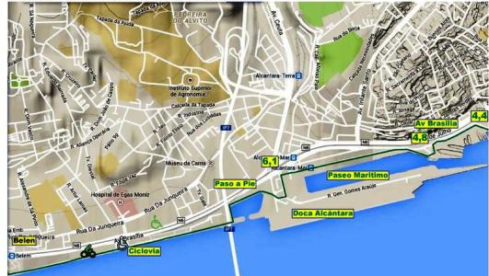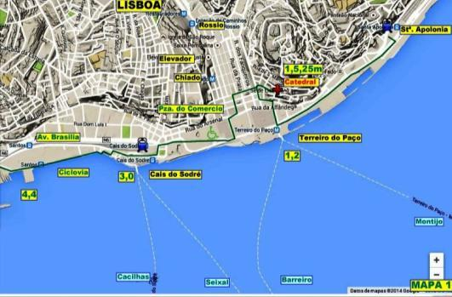
De la praça del Rossio on descend à praça del Comércio et on va vers Cais de Sodré (terminus du métro). On prend la piste cyclable et le paseo maritimo vers Belém (cartes orientées de dx à sx- sens du chemin). On continue pour la Torre de Belém le long de la piste cyclable (km 10,7) et en avant vers Caxias (km 16,4) par l’avenida marginal sur le paseo.
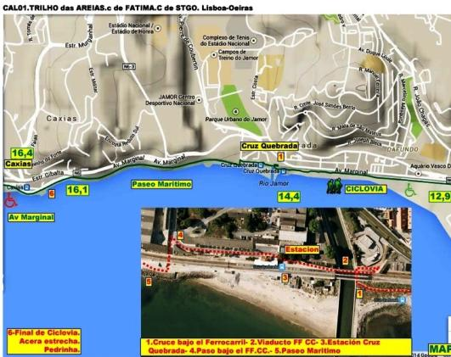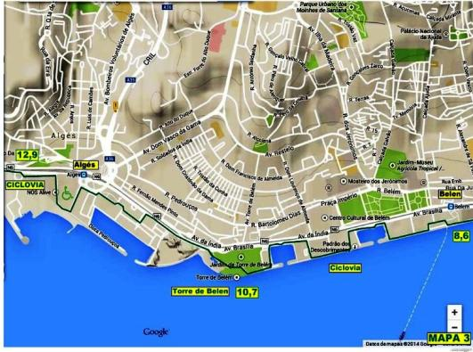
De Caxias toujours sur l’avenida marginal jusqu’au km 22, où l’on trouve dans la commune de Oeiras l’albergue juvenil de Catalazete.
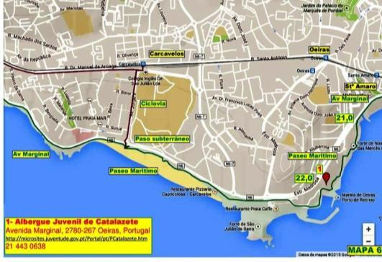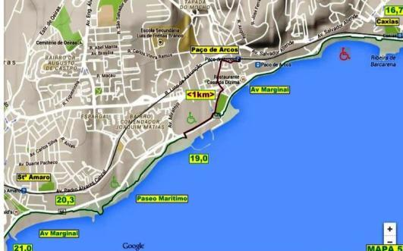
Étape 02. Oeiras-Guincho-Malveira da Serra: 26,1KM
http://es.wikiloc.com/wikiloc/view.do?id=9371738
https://www.google.com/maps/d/edit?mid=zwg0sD7TP2-A.kznKFZ5aiWgA
Première partie: étape plate et facile qui suit l’avenida marginal et le paseo maritimo vers Estoril et Cascais km 11,4
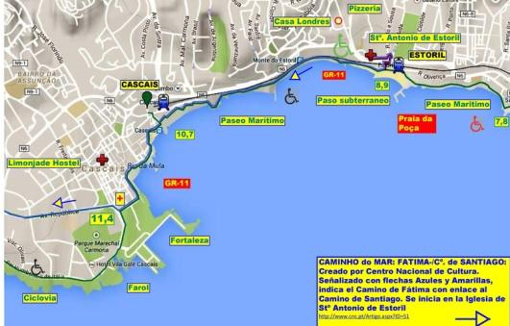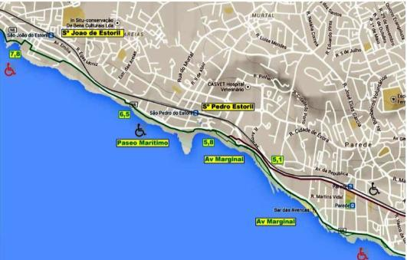
Continuer sur la côte par la piste cyclable
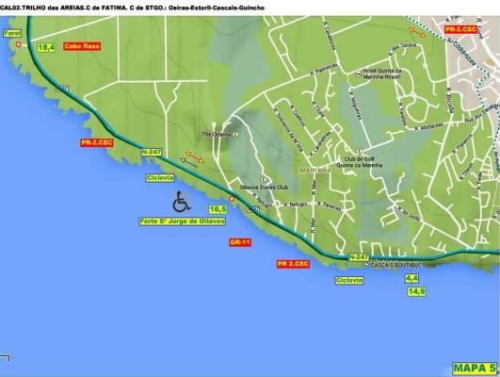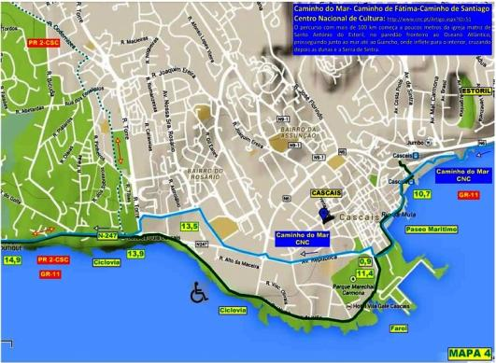
On arrive au camping du Guincho km 22,2 où on peut se loger ou bien continuer pour Malveira da Serra
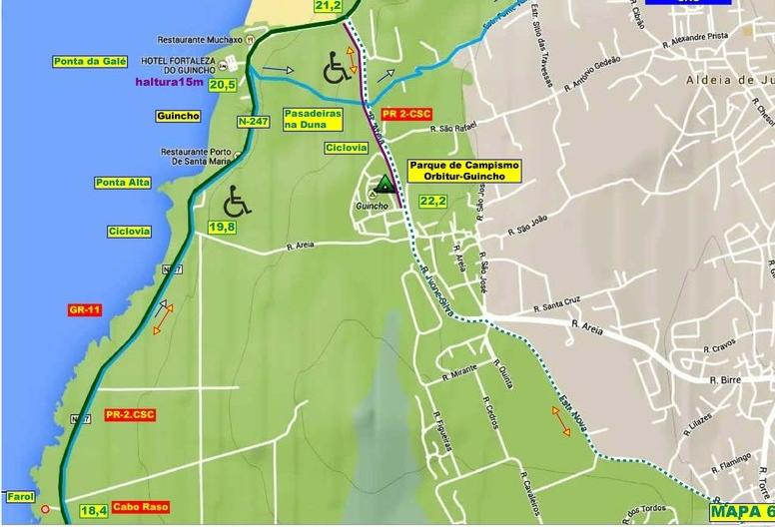
Deuxième partie: de GUINCHO à MALVEIRA DA SERRA : 4km de montées
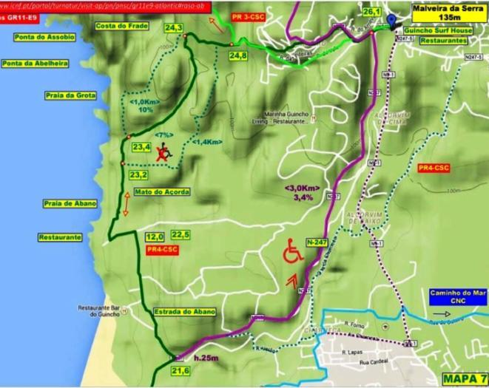
Passé le Forte de Guincho, la N-247 monte vers Malveira da Serra (alt.135m). Par contre, depuis le camping de Guincho, le GR-11 dévie à sx par la Estrada do Abano (PR4-CSC), pour ensuite devenir d’étroits chemins et raides (7-10%) à partir de la Praia de Abano et Praia da Grota, en montant au Cabo da Roca (Parque Nacional de Sintra-Cascais). En tous cas, nous arrivons à Malveira da Serra, pour loger ou déjeuner et poursuivre par le GR11 vers Figueira, Biscaia et Almoçageme (10-12Km)
SENTIERS: le GR11 est marqué de Praia da Poça, en Estoril São João. Son tracé coïncide avec les sentiers locaux PR2 et PR4-CSC, de Cascais et Cabo Raso jusqu’à Abano. En 1999 fut proposé par la CAL comme Caminho de Santiago de Lisboa à Porto. http://clubearlivre.org/projectos/GRs/gr11. Il y a encore des restes de flèches jaunes et azures.
LOGEMENTS: Praia de Guincho: Orbitur: http://es.orbitur.pt/camping-orbitur-guincho
Malveira da Serra: Guincho Surf House: http://www.guinchosurfbeachostel.com/
RESTOS. Malveira da Serra: Pizzéria Tifosi Cervecería Caracol
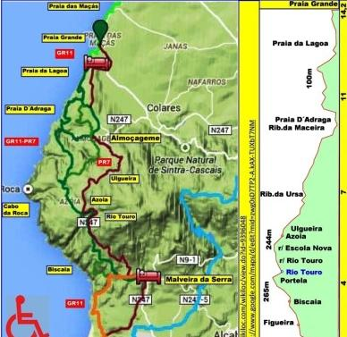
Étape 03 MALVEIRA DA SERRA-PRAIA GRANDE 14KM
Track: http://es.wikiloc.com/wikiloc/view.do?id=6963947
Google: https://www.google.com/maps/d/edit?mid=zwg0sD7TP2-A.kgHdjig5u4Qk
Étape courte, mais raide en montée et descente à Portela de Azoia, Praia d’Adraga et Praia de lagoa, où l’on marche sur la plage. Le tracé suit le GR11
LOGEMENTS: Almoçageme- Pensión Restaurante Sisudo/Praia Grande: Quinta beiramar. RESTOS: Almoçageme: Rest. Sisudo/ Praia Grande: Rest. O Coroa/ Praia das Maçás: Snack Bar O Rito
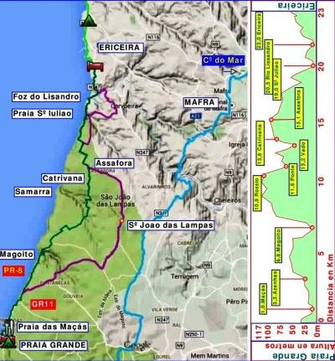
Étape 04 PRAIA GRANDE-ERICEIRA km 23
Google: https://www.google.com/maps/d/edit?mid=zwg0sD7TP2-A.kgHdjig5u4Qk
Track: http://es.wikiloc.com/wikiloc/view.do?id=6963947
Étape difficile avec des gués et des dénivelés dans les plages de Magoito, Sº Juliao et Foz do Lisandro. Des passages difficiles entre Rossio et Catribana. L’alternative par le gué de Praia de Samarra peut paraitre plus facile, mais il faut attendre la marée basse. Inévitables les gués de Praia das Maçás, Samarra, Sº Juliao et Lisandro, même à marée basse. Très beau le terrain volcanique depuis Sº Juliao, où nous trouvons une chapelle avec cruzeiro de Santiago de 1730. Spectaculaire le paysage de Azenhas do Mar. SENTIERS: toujours le GR11 entre Praia Grande et Praia de Magoito. Ici le GR dévie vers l’intérieur à Sº João das Lampas
LOGEMENTS: Ericeira: Parque de Campismo: http://www.ericeiracamping.com/.
Chill en Ericeira Surf House. http://www.chillinericeira.pt/
RESTOS: Ericeira: A Taberna. R/do Norte, 8/ A Tasca de Joe. R/ Stº Antonio 33 / Pizzeria Pao D’Alho. R/ Eduardo Burnay/ Cantinho da Noemia. R/ dos ferreiros 6
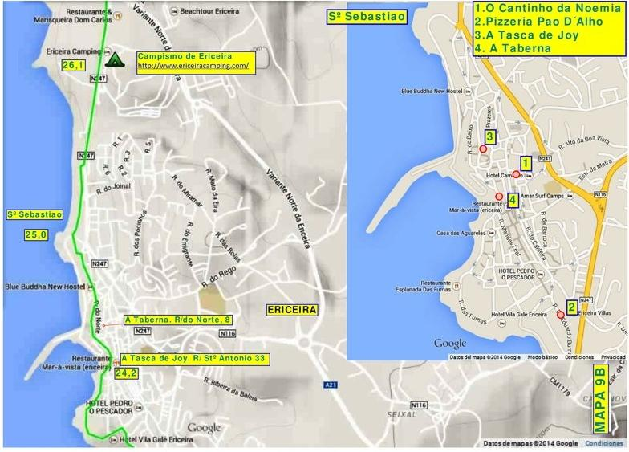
Étape 05: ERICEIRA-SANTA CRUZ KM 26,7
Track: http://es.wikiloc.com/wikiloc/view.do?id=6969429
Google: https://www.google.com/maps/d/edit?mid=zwg0sD7TP2-A.k5U0JEVgLH1w
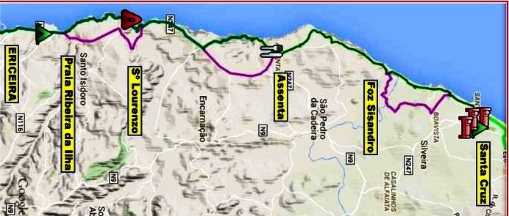
Étape difficile le long de la côte riche en formations volcaniques par couches (acantilados) avec des dénivelés très raides dans les deux sens des plages de Ribeira das Ilhas et Porto Barril. Dangereuse la descente à Praia Sº Lourenço par le sentier détruit par les intempéries de 2013; ce n’est possible qu’à marée basse, tout comme dans Praia dos Coxos. Beau, mais difficile aussi le passage dans Praia Azul après le Rio Sisandro (pont en bois).
SENTIERS: une partie de GR11 entre Praia de Assenta et Praia de Stª Cruz. Des panneaux jusqu’à Peniche, mais balisage insuffisant.
LOGEMENTS Santa Cruz http://microsites.juventude.gov.pt/Portal/pt/PSantaCruz.htm
Santa Beach House http://hostelsantacruzportugal.com/ Física Hostel http://www.booking.com/hotel/pt/fisica-beach-hostel.es.html
RESTOS: Assenta: Churrasqueira o Farol// Santa Cruz: les gargotes sont autour du Física Hostel, partie nord de Avda do Atlántico: Snack (2); Churrasqueira Mansar Real - Rest. tradicional in R/ JR Vilarinho 19
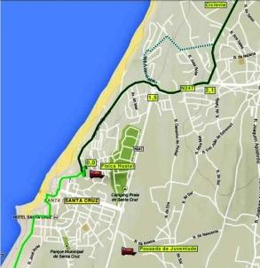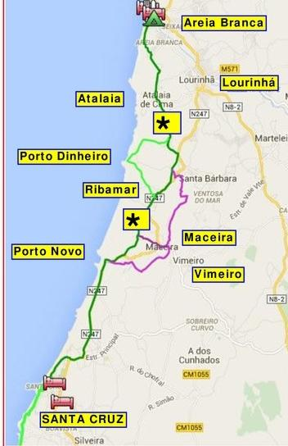
Étape 06 Santa Cruz- Areia Branca km 18,4
Track: http://es.wikiloc.com/wikiloc/view.do?id=6976578
Google: https://www.google.com/maps/d/edit?mid=zwg0sD7TP2-A.kf4_mTiHeGNM
Étape simple jusqu’à Porto Novo sur les paseos marítimos et piste cyclable de Peña Firme. Passé le Rio Alcabrichel au Km 6, la carretera N-247 monte pour 800 m dans le trafic. À sx une piste permet de passer et de reprendre la ctra à Ribamar. Déviation possible de 4,2Km par la rúa 25 de Abril au Km 9.7 pour descendre à la Playa de Porto Dinheiro, pour ensuite retrouver le tracé principal au Km 12,7. Après Atalaia de Cima on descend à Areia Branca et de là, soit la plage, soit le sentier vers Puente del Rio Grande, la N247 et la Pousada de Juventude.
LOGEMENTS Areia Branca: http://microsites.juventude.gov.pt/Portal/pt/PAreia // West Coast Surf Hostel: http://es.hostelbookers.com/albergues/portugal/areia-branca/83023/ Camping Areia Branca: http://www.cm-lourinha.pt/
Étape 07 Areia Branca-Peniche-Baleal km 19,5
http://es.wikiloc.com/wikiloc/view.do?id=6976735
https://www.google.com/maps/d/viewer?mid=zwg0sD7TP2-A.kp1D3odtHTBI
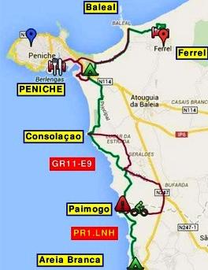
Étape facile, sauf la descente au Barranco de Paimogo que les cyclistes ne peuvent pas faire (détour de 8,5Km jusqu’à S. Bernardino). De nouveau, la Playa de Consolaçao avec des sentiers dans les dunes. Au km12,8 une rotonde de la N-114 est dangereuse pour arriver au Parque de Campismo. Pas d’autres difficultés pour parvenir à Peniche ou bien suivre la cyclable de la playa jusqu’à Baleal ou Ferrel.
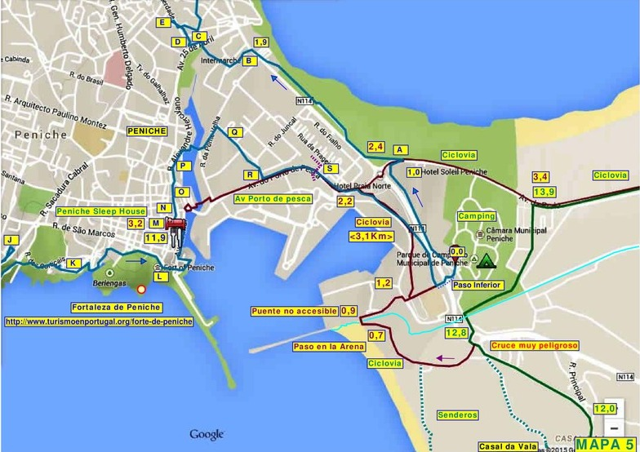
LOGEMENTS à Peniche: Parque de Campismo: http://www.cm-peniche.pt/
Peniche Sleep House: http://penichesleephouse.com/
à Baleal: Casa das Marés. En Ferrel: Tribo da Praia Hostel
RESTOS- Peniche: gargotes dans Rúa Vasco da Gama/ Restaurante A Sardinha/
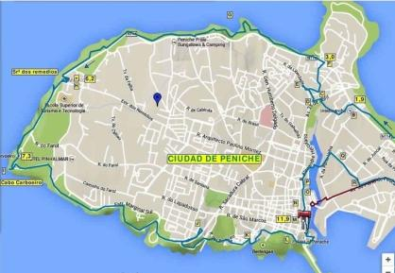
Étape 08 PENICHE-CALDAS de Rainha km 21
http://es.wikiloc.com/wikiloc/view.do?id=6983753
https://www.google.com/maps/d/viewer?mid=zwg0sD7TP2-A.kdowjqXinWGg
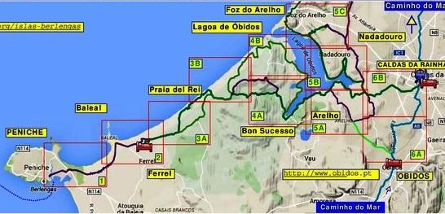
Étape charmante, tout autour de la lagune de Óbidos. En partant de Peniche on trouve une variante “Travesía Peniche‐Lagoa de Óbidos” qui suit les plages et qui allonge le tout de 10km. Depuis le “Tribo da Praia Hostel” dans Ferrel, des pistes vont à Praia del Rei. On pourra choisir la “Travesía”, ou bien, plus court, monter par la M‐603 jusqu’au carrefour de “Casais dos Covoes” et dévier à dx par les chemins forestiers jusqu’à Quinta de Bom Succeso. On peut faire la variante sud de la lagune par un sentier facile pour arriver à l’observatoire avicole du Rio Gaviao. Du tour de la lagune on peut aller à Caldas da Rainha, où les bus nous emmènent à Óbidos (ville médiévale), Foz de Arelho, Sº Martinho et Nazaré.
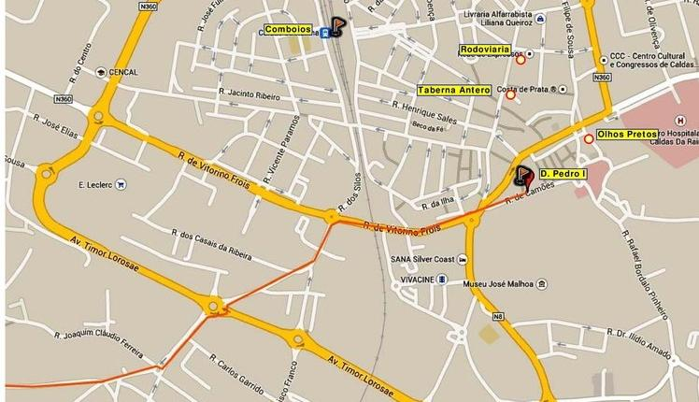
LOGEMENTS Caldas da Rainha: Residencial Olhos Pretos.
D. Carlos Residencial: http://www.domcarlosportugal.com/hotel‐overview.html
RESTOS : Caldas da Rainha: Taberna Casa Antero
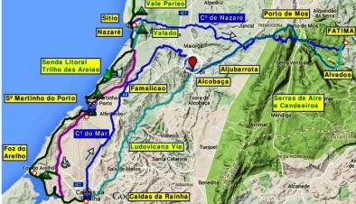
Étape 09: Caldas da Rainha-são Martinho do porto (18km)
Google: https://www.google.com/maps/d/edit?mid=zwg0sD7TP2-A.kbfs2JNigMLk
Track: http://es.wikiloc.com/wikiloc/view.do?id=8099532
De Caldas on descend par des routes urbaines qui deviennent ensuite des chemins en terre, qui passent au nord de la lagune avec la montée à Nadadouro. Une piste cyclable conduit à Foz do Arelho. La montée au Camping Orbitur est raide.
Foz do Arelho: http://www.orbitur.pt/camping‐orbitur‐foz‐do‐arelho
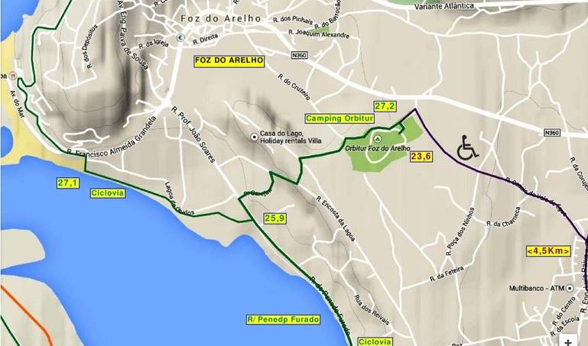
De Foz de Arelho on sort en montée raide, mais à la rotonde de la Variante Atlántica ce sera plus facile jusqu’à la limite avec la Serra de Bouro, où commence la descente. Au km 9,5 une déviation à sx nous permet de passer sur piste en terre. Dans Sº Martinho do Porto suivre les passerelles des plages et le Paseo Maritimo. Campismo Baía Azul: www.campings.net/camping-colina-do-sol-en-san-martinho-do-porto.ht
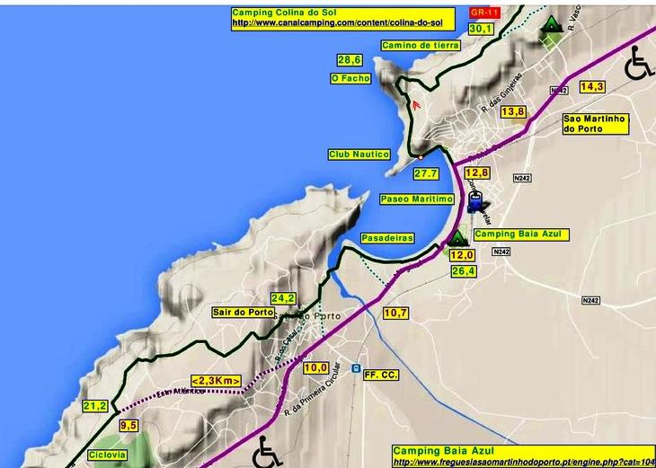
Étape 10 : são Martinho do porto-NAZARE’ 20km
Google: https://www.google.com/maps/d/edit?mid=zwg0sD7TP2-A.kbfs2JNigMLk
Track: http://es.wikiloc.com/wikiloc/view.do?id=8099532
Cette étape peut être parcourue sur piste cyclable ou chemin de terre. En partant de Bahía, le Club Nautico marque le début du Caminho do Facho avec des raidillons sur des sentiers. On marche sur les acantilados jusqu’à la Serra de Mangues, où une descente raide va à Praia do Salgado. En suivant le PR-2 on peut revenir aux dunes ou suivre vers le centre-ville jusqu’au Rio Alcoa. Passé le Rio, le centre ville n’est pas bon pour les cyclistes. L’option du Caminho Real permet de monter jusqu’au Camping Orbitur et de poursuivre vers Sitio à mi-côte. Le Paseo Marítimo de Nazaré arrive aux pieds de l’ascenseur pour Sitio et on peut arriver au Camping de Vale Paraiso.
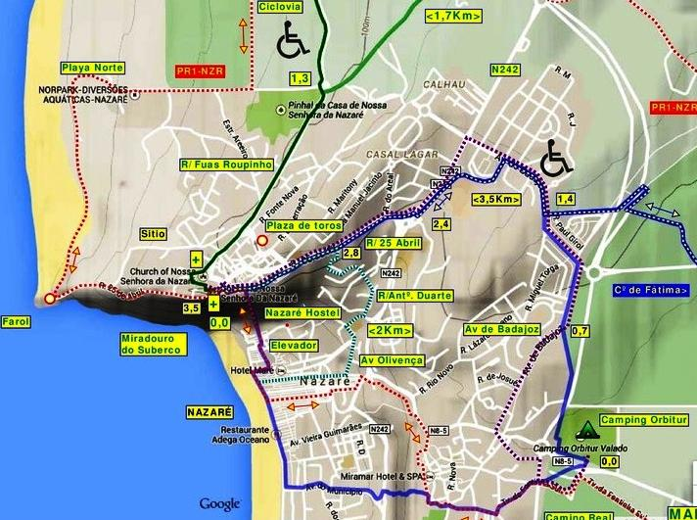
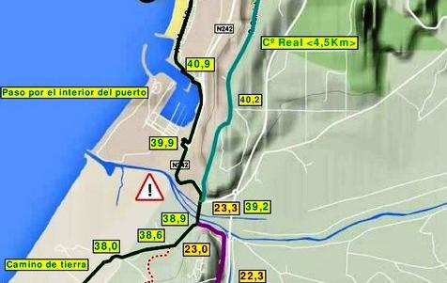
NAZARÉ: Nazaré Hostel/ Camping Orbitur: http://es.orbitur.pt/camping-orbitur-valado/ Camping Vale Paraiso, après Sitio, en haut
Étape 11 Nazaré- São Pedro Moel km 20,4
http://es.wikiloc.com/wikiloc/view.do?id=8155280
Étape facile sur Piste cyclable entre Sitio et São Pedro Moel. Du Camping Orbitur descendre en ville (parcours bleu) et monter par l’ascenseur à l’église de Sitio. De l’église de ND de Nazaré (bien avant Fatima ici il y avait des apparitions de la Vierge, on dit), la Rúa Roupinho mène à la rotonde de la Piste cyclable pour São Pedro Moel.
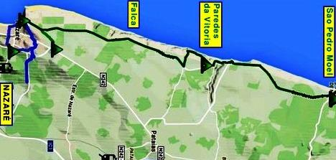
Au Km 4,7 on trouve l’accès aux plages de Falca et Legua, qui vous font faire un détour de 2,1 Km pour ensuite revenir à la Piste cyclable au km 5,9. Aux Km 9 et 9,5 il y a les accès à Vale Furado et au Km 12,2 on arrive au Camping de Paredes de Vitoria (Pataias), où l’Association Sola de Alparcata / Trilho das Areias a prévu des logements pour pèlerins http://www.jfpataias.pt/camping/. En continuant, une série de passerelles mènent aux Plages de Paredes de Vitoria et ensuite à la Ciclovía de la plage de Polvoeira. A partir du Léon Dormido, la plage est praticable à marée basse depuis Polvoeira jusqu’à Valeiras. En suivant la Via Atlántica nous passons par Agua de Madeiros et Valeiras, pour arriver à Sao Pedro Moel. LOGEMENTS: Paredes: http://www.jfpataias.pt/camping/ Sao Pedro Moel: Campismo Orbitur: http://es.orbitur.pt/camping‐orbitur‐s‐pedro‐de‐moel Restaurante “O Pai dos Frangos”
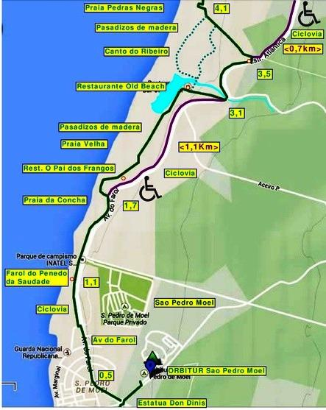
Étape 12 são Pedro de Moel-Pedrogao km 22,8
https://www.google.com/maps/d/edit?mid=zwg0sD7TP2-A.kHBFJ39TXapk
http://es.wikiloc.com/wikiloc/view.do?id=8159805
Étape facile sur la Piste cyclable entre São Pedro Moel et Pedrógao. Du Camping de São Pedro nous suivons Avda do Farol où commence la Ciclovía. Après le Faro da Peña da Saudade et la Praia da Concha, on peut passer par Praia Velha, Canto do Ribeiro et Praia das Pedras Negras sur une série de passerelles, pour reprendre à la fin la Ciclovía Atlántica, pour Praia da Vieira et Pedrogao (port de pêche). LOGEMENTS Praia de vieira: www.campings.net/camping-praia-da-vieira-en-praia-da-vieira.htm
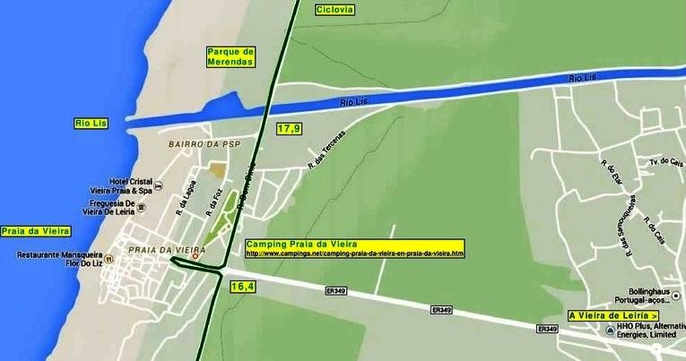
PEDRÓGAO: http://parquedecampismocoimbrao.bookwhizz.com/
Restaurante Ardosía: Fados et Cuisine de luxe à bon prix/ Snack Bar Pedrogopao: Platos Combinados. Café-R/ Maré Viva 36/ Ultramarinos: Rua Cap Silva Mendes 27
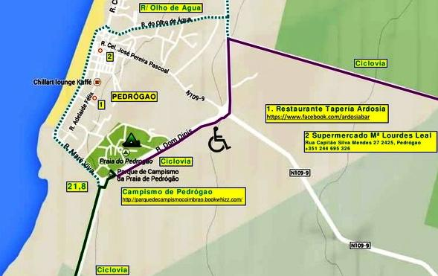
Étape 13 Pedrogao-Carriço et Gala km 31,8
https://www.google.com/maps/d/viewer?mid=zwg0sD7TP2-A.k_1ZEIzC2wSc
http://es.wikiloc.com/wikiloc/view.do?id=8165400
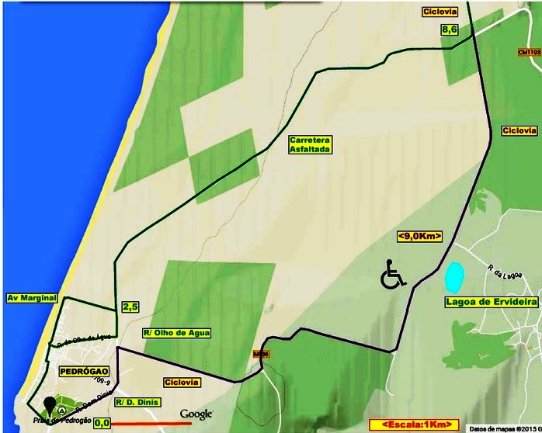
Étape solitaire. Facile au début, soit par l’Estrada Forestal de Mata do Urso, soit par la Ciclovía, qui se rejoignent au Km 8,6. Au km 14 une grande usine de recyclage marque la bifurcation de la Ciclovía de Carriço à l’est et de celle qui va à la plage d’Osso da Baleia (baleine) vers le Nord. Au Km 16 la Ciclovía vire à l’ouest vers la plage et nous suivons la Senda Forestal de Breijos Velhos. Depuis la Maison Forestale, on suit à sx les pistes dans le bois pour Matos et Regalheiras.
LOGEMENTS: Camping ORBITUR-Gala: http://es.orbitur.pt/camping-orbitur-gala
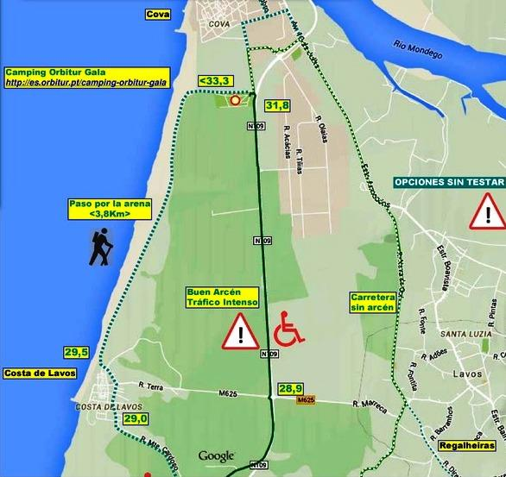
Étape 14 Gala -Figueira da Foz- Quiaios 20km
https://www.google.com/maps/d/edit?mid=zwg0sD7TP2-A.kTJ5b4EoSm2o
http://es.wikiloc.com/wikiloc/view.do?id=8191078
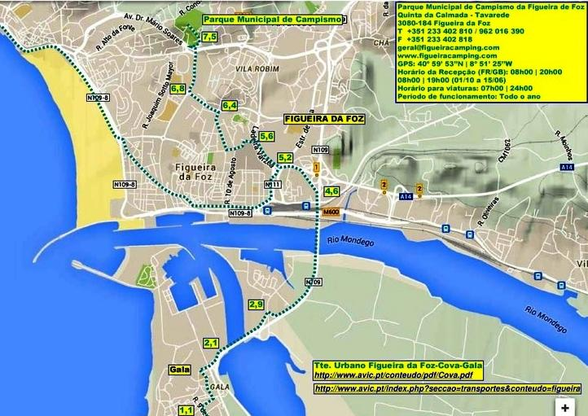
Du Camping Orbitur de Gala on suit les calles de Cova et Gala pour passer le pont “Cardoso” du Rio Mondego. Au Km 5,2 on arrive à Figueira da Foz (gare de trains et bus). Passer par Rúa República ou par la Piste Cyclable du Rio Mondego qui rejoint le Fuerte de Stª Catarina, Paseo Marginal et Fuerte de la Conceiçao, Buarcos.
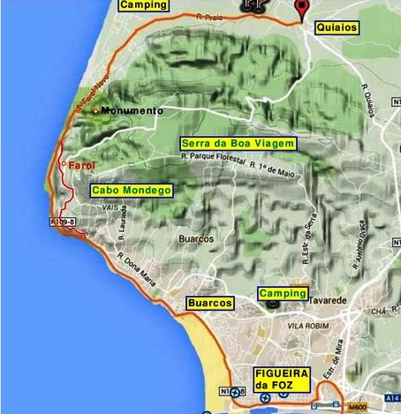
On continue ainsi jusqu’au Km 11,5, où l’on passe dans Cimpor-Portugal vers le Phare de la Sierra de Boa Viagem. Le passage sur les pistes du Parque Natural del Cabo Mondego est spectaculaire, entre l’océan et les formations de lave volcanique. Arrivés en haut de la carrière, on passe par un trou du grillage à sx pour rejoindre le chemin du Faro (Km 14). On rentre dans Murtinheira, où l’on peut descendre à la plage au Parque de Campismo, ou bien suivre vers le centre-ville: R/ Farol Novo-Senhor dos Aflitos-Manuel Lopes Almeida-Marcolino Custodio et Rúa da Praia pour arriver au centre de Quiaios. Km 20,1. LOGEMENTS: Camping Gala: http://es.orbitur.pt/camping-orbitur-gala/ Figueira da Foz: http://www.canalcamping.com/content/municipal-da-figueira-da-foz/ Camping Quiaios: http://www.canalcamping.com/content/quiaios
RESTOS : Restaurante Papperlapapp. Rua da Praia 18. Quiaios
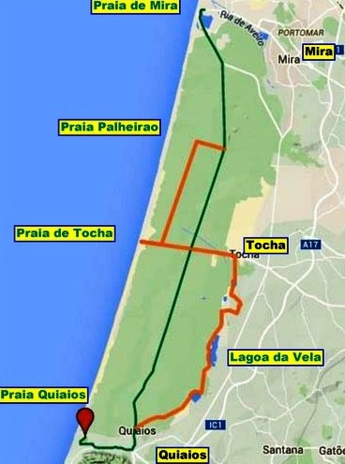
Étape 15 QUIAIOS-Paleiros-Praia de Mira km 32,5
https://www.google.com/maps/d/edit?mid=zwg0sD7TP2-A.kkocpkmaLrr4
http://es.wikiloc.com/wikiloc/view.do?id=8198114
Étape longue et solitaire, sans aucun appui. Il est nécessaire faire des provisions d’eau et nourriture. On peut partager en deux en faisant une pause à Tocha ou Praia da Tocha. L’Estrada Forestal 1 est bien jusqu’à la déviation à Praia de Palheirao Km 23,6. Ensuite ça devient une piste jusqu’au Km 28,5. (Au km 6,1 on trouve une déviation à la Lagune de Quiaios, qui allonge le parcours de 13 Km. Dans le bled de Morros il y a le bar Clarita, toujours ouvert). On continue par des routes secondaires et des sentiers jusqu’à la Ciclovía qui relie Tocha à la plage et camping de Tocha. De Tocha on peut poursuivre sur la EF1 ou 2, jusqu’à Palheirao, au km 23,6 (36,6), et de là par la EF1 jusqu’à Praia de Mira.
LOGEMENTS: Camping Palheiros de Tocha: http://www.campismopraiadatocha.pt// Camping ORBITUR ‐ Praia de Mira: http://es.orbitur.pt/camping-orbitur-mira// Camping Praia de Mira: http://www.canalcamping.com/content/municipal‐de‐mira
Pousada de Juventude: http://microsites.juventude.gov.pt/Portal/pt/PMira.htm
Granne´s House Hostel‐Mira: http://www.granneshousehostel.com/
RESTOS: Bar Clarita. Morros‐Tocha. R. da Escola 31 //Praia de Mira. Cervecería Amsterdam. Av. Infante D. Enrique 10
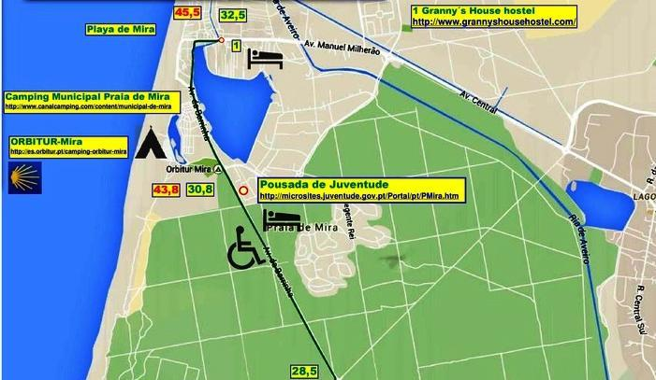
Étape 16 Praia de Mira-são Jacinto de Aveiro km 35,6
https://www.google.com/maps/d/edit?mid=zwg0sD7TP2-A.kTj3aPEeFhU8
http://es.wikiloc.com/wikiloc/view.do?id=8198248
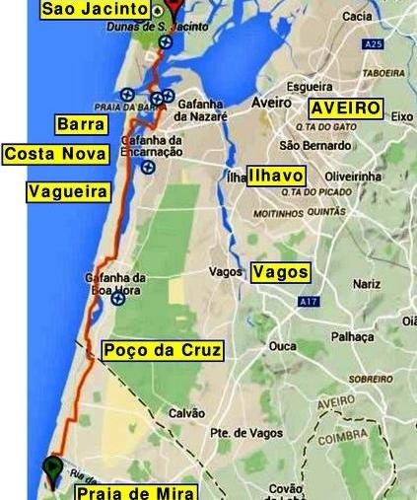
L’étape commence dans Praia de Mira et peut se diviser en deux, en logeant au Camping de Costa Nova pour ensuite faire 30 Km jusqu’à la Pousada de Juventude de Ovar. On longe la lagune de Barrinha jusqu’au Canal de Riego ; ici la Rúa Vasco de Gama descend à la ferme, où l’on tourne à dx vers le Canal Principal (Rúa do Canal). Sinon on longe la lagune à est en suivant la piste cyclable. La Rúa do Canal n’a pas de trafic automobile. Au km 4,8 on tourne à dx pour rejoindre la Carretera Municipal 591 jusqu’à Poço da Cruz Km 6,2. Ici il y a le balisage vers les Sentiers des dunes, mais on peut aussi suivre à dx la Senda Cycliste, jusqu’au PK 8,9/10,4 (D’autres panneaux pour les Sentiers des dunes). Une belle piste à sx va au pont et Plage de Areao ‐ PK 10,3, où l’on revient sur le goudron. Au Km 13,6 le Camping de Costasitur. Au km 14,9 on passe l’Urbanización de Vagueira pour suivre la Ciclovía au km 15,8. Continuons ainsi jusqu’à Costa Nova et Barra, mais les cheminants peuvent choisir le Sendero PR1‐ILH sur la mer. Km 24 Parque de Campismo da Barra. De Costa Nova on peut prendre le bus pour le centre-ville d’Aveiro. Passé le Parque do Forte on arrive au terminal du Ferry qui passe la Ría jusqu’à São Jacinto. Une nouvelle ctra suit la ria jusqu’aux campings de São Jacinto, Municipal, Km 32,8 et Orbitur Km 35,6.
LOGEMENTS: COTESITUR VAGUEIRA‐ Empreendimentos Turisticos Tel 234 797 732 // ORBITUR VAGUEIRA http://es.orbitur.pt/camping‐orbitur‐vagueira/ PRAIA DE BARRA http://www.campingbarra.com// municipal Sao Jacinto/ ORBITUR Sao Jacinto: http://es.orbitur.pt/camping‐orbitur‐sao‐jacinto
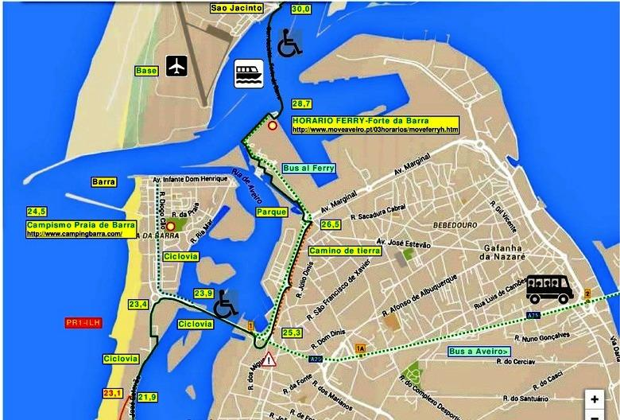
Déviation à Aveiro (tous les services- possible fin d’étape-Pousada Juventude - 351234420536 - Rua das Pombas, dans la banlieue, en haut, près des stades)
De Aveiro, à SE catedral, il faut aller vers l'océan en suivant la route parallèle à la A25 pour environ 3km; on passera le pont et on tournera à dx vers Gafanha qu’on traverse et on arrive au Forte de Barra (8,5km). Ici il y a le ferry vers são Jacinto praia (2km réserve naturelle de la ria de Aveiro).
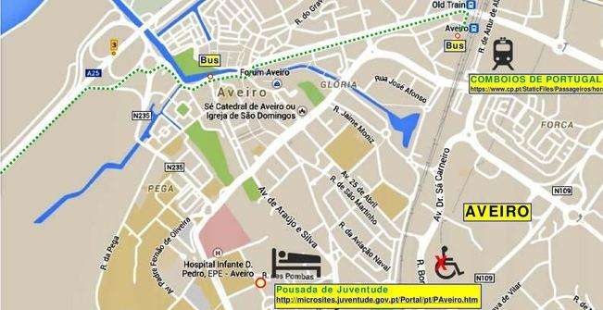
Étape 17 são Jacinto de Aveiro-Torreira-Ovar km 27,1
https://www.google.com/maps/d/edit?mid=zwg0sD7TP2-A.kOAxBnBsjZFU
http://es.wikiloc.com/wikiloc/view.do?id=8198853
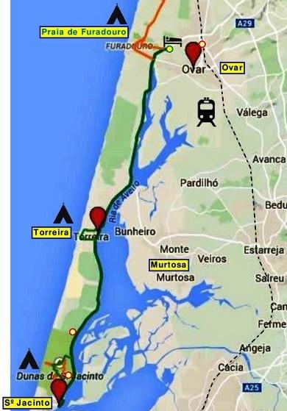
L’étape commence au terminal du Ferry de São Jacinto et termine à la Pousada de Juventude de Ovar. Dans les Dunas de São Jacinto on peut cheminer sur les pistes. La N‐327 longe la Ria de Aveiro, en passant en face du Parque de Campismo de São Jacinto au Km 2,8 et au Camping Orbitur au Km 5,4. A Torreira commence une partie de Piste cyclable de la Ria de Aveiro (CICLORIA), au Km 11, qui arrivera jusqu’à la Plage de Furadouro. Au km 25 on est à la rotonde de Furadouro, on continue par la plage pour Ovar: Pousada Juventude-351256591832 sur la EN 327 vers le pavillon sportif de Ovar http://microsites.juventude.gov.pt/Portal/pt/POvar.htm
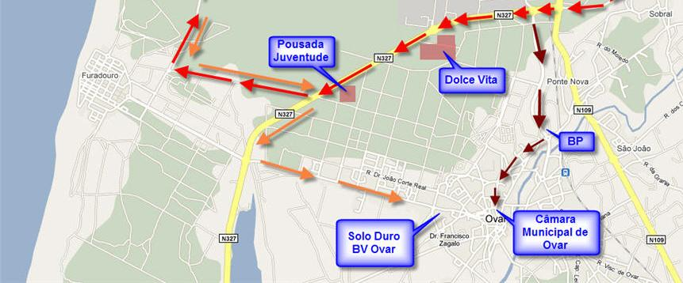
LOGEMENTS: Restaurante Residencial O Veleiro. Engº E. Pacheco, 48. TORREIRA. Tel 234 838 650/ Camping Torreira: http://www.campingtorreira.com // Fouradouro: http://www.canalcamping.com/content/furadouro//
Resto : ADEGA SOCIAL. R/ Julio Dinis 12. Ovar
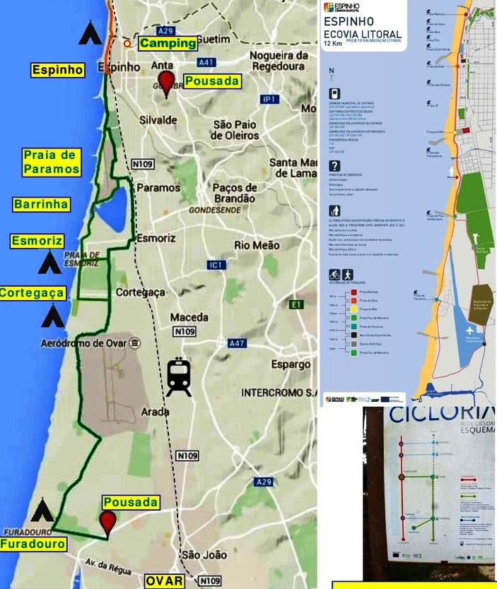
Étape 18 Ovar-Esmoriz et Espinho 24km
https://www.google.com/maps/d/edit?mid=zwg0sD7TP2-A.kMqu5jRE0eGI
http://es.wikiloc.com/wikiloc/view.do?id=8198935
De Ovar on revient à l'océan à la plage de Furadouro (3,6km), par Rua Fonseca. Au Km 2,1 (R/ Manuel Ramada) on trouve la ECORIA de Ovar, avec une montée jusqu’à la bifurcation de la Base Aérienne, Km 5,4, où la ECORIA vire à sx et descend vers São Pedro de Maceda (Km 8,1), bifurcation de Estrada Nova (Km 10,2), rotonde-Transversal de Cortegaça (Km 11,2), R/ da Floresta et Avda da Praia Km 12,4. On continue vers la gare ferroviaire d’Esmoriz (12,2 km), on suit le paseo maritimo, Avenida del Infante D. Henrique, passage de la Barrinha de Esmoriz. On arrive aux passerelles de la ECOVIA LITORAL, on contourne les casernes du Regimiento de Ingeniería de Páramos, le Golf club, on arrive à Espinho (tous les services- AJ Pousada Juventude - 351227312022 à 3km du centre de Espinho, à Montes, Silvalde)
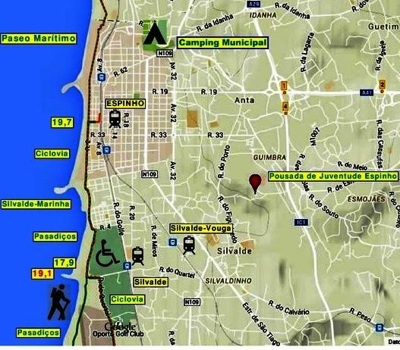
LOGEMENTS: Camping di Furadouro: http://www.canalcamping.com/content/furadouro
AJ OVAR: http://microsites.juventude.gov.pt/Portal/pt/POvar.htm
Camping di Cortegaça: http://www.canalcamping.com/content/cortegaça
Camping di Esmoriz: http://www.canalcamping.com/content/esmoriz
Camping di Espinho: http://www.canalcamping.com/content/municipal‐de‐espinho
Pousada de juventude : http://microsites.juventude.gov.pt/Portal/pt/PEspinho.htm
GUESTHOUSE: http://www.espinhoguesthouse.com/RESTAURANTE PATA NEGRA:
Étape 19 Espinho-Gaia et Porto 24km http://es.wikiloc.com/wikiloc/view.do?id=8199121
http://es.wikiloc.com/wikiloc/view.do?id=8199419
http://es.wikiloc.com/wikiloc/view.do?id=8199272 //
On part de Espinho par la promenade de 14km jusqu’à Praia da Madalena, où l’on suit le bord du fleuve de Vila Nova de Gaia, les Docas (docks) du port, on passe par le pont Dom Luis inferieur et on arrive au centre de Porto (9km). Le sentier côtier suit les passerelles en bois des plages et des parties de piste cyclable piétonne jusqu’à l’embarquement de la lancha de Afurada (la mythique “Flor de Gas”). On peut passer de l’autre coté, si l’on ne veut pas entrer dans Porto, sinon suivons le premier choix jusqu’au pont dom Luis de Gaia et les flèches jaunes du caminho portuguès central vers le centre de Porto.
Restos et Gargotes (tascas) : (As Tascas do Porto. Raul Simoes Pinto) PORTO: Mercado do Bolhão/ AFURADA: Pescado à la brasa: “Ti Ana Rosalina”. Casa “Ana Portista”/ OURO: “Tia Aninhas”. Fados e Petiscos: “Adega do Douro” (2ª feira); “A Tasquinha do Ouro” (5ª feira)/ “Adega da Piedade e a Tasquinha do Ouro”/ RIBEIRA: “Escondidinho do Barredo”; "As Portas Vermelhas" - Rua dos Canastreiros/ LOGEMENTS: MADALENA: http://es.orbitur.pt/camping-orbitur-madalena/ ALBERGUE DIOCESANO DO VILAR: https://www.facebook.com/CasaDiocesanaDeVilar/ REFUGIO Srª da HORA (résa): https://www.facebook.com/groups/RefugioSenhoradahora/ AJ http://microsites.juventude.gov.pt/Portal/pt/PPorto.htm/
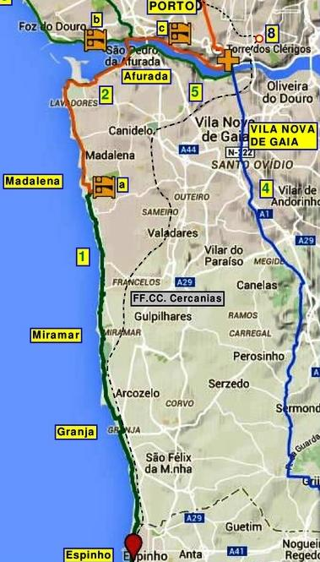
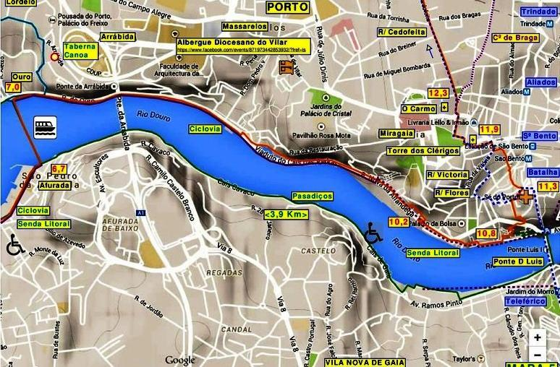

Bon chemin des plages! Flavio Vandoni et Luis Portela ‘o Freixo et les amis
www.camminando.eu www.caminador.es

